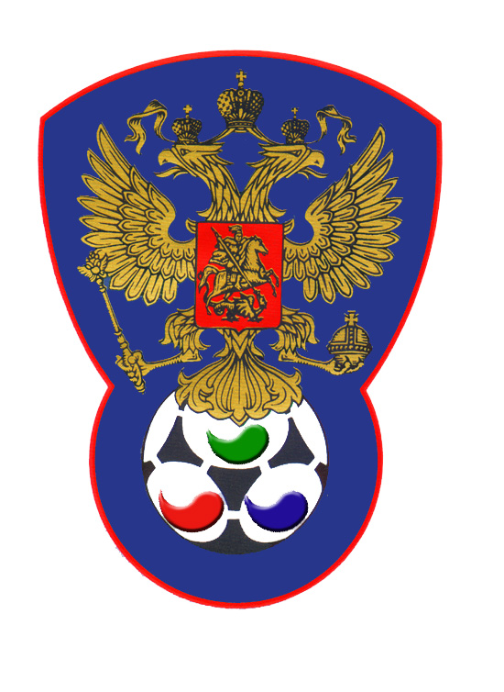 | ВСЕРОССИЙСКАЯ ФЕДЕРАЦИЯ  ФУТБОЛА ЛИЦ С ЗАБОЛЕВАНИЕМ ЦП

ПРОТОКОЛ № 12

Финальный турнир по футболу III Всероссийской летней Спартакиады инвалидов 2019 года

Санкт-Петербург | Республика Татарстан

Стадион « Дружба » г. Йошкар-Ола « 16 » июля 2019 года.
Начало в 16 часов 00 минут. Освещение Естественное. Количество зрителей 100 чел.
Результат матча 4-1 в пользу команды «Санкт-Петербург».
Первой половины 2-0 в пользу команды «Санкт-Петербург».
Серия ударов с 9-ой отметки нет в пользу команды «-».
Судейская бригада | Фамилия , Имя | Категория | Город
Главный судья | Колесников Евгений | 1 | Йошкар-Ола
Помощник № 1 | Бабушкин Григорий | 1 | Йошкар-Ола
Помощник № 2 | Рачков Роман | 1 | Йошкар-Ола
Резервный судья | Масленников Михаил | 1 | Йошкар-Ола

Белые | футболки | Красные
Черные | гетры | Красные

№ | Фамилия | Имя | Кл | ЗМ | Замены |  | № | Фамилия | Имя | Кл | ЗМ | Замены
 |  |  |  |  | № | мин |  |  |  |  |  | № | мин
1 | Мальцев | Антон | 1 |  |  |  | 1 | Швейкин | Данил | 1
3 | Конев | Степан | 3 | 2 |  |  | 4 | Габитов | Дамир | 1
4 | Ивукин | Арсен | 1 |  | 6 | 31 | 5 | Хакимуллин | Булат | 1 |  | 27 | 21
5 | Землянко | Алексей | 1 |  |  |  | 26 | Гасымов | Эльчин | 2
7 | Ведерников | Илья | 1 | 1 |  |  | 8 | Попов | Сергей | 2
8 | Михайлов | Данил | 2 | 1 | 2 | 39 | 11 | Низамиев | Нияз | 3
9 | Балеев | Александр | 1 |  |  |  | 7 | Ахметшин | Айнур | 3 | +1
2 | Черепаха | Денис | 1 |  |  |  | 13 | Галиахметов | Азамат | 2
6 | Макаров | Роман | 2 |  |  |  | 27 | Зайнуллин | Тимур | 1

Официальные представители
№ | Фамилия и инициалы | Должность | № | Фамилия и инициалы | Должность
1 | Герасимов Геннадий Б. | Гл. тренер | 1 | Забиров Ильдар М. | Гл. тренер
2 |  |  | 2

Предупреждения игрокам ( Фамилия, Имя, номер игрока, команда, время, причины ) :
Нет

Удаления игроков ( Фамилия, Имя, номер игрока, команда, время, причины ) :
Нет
Извещение о подаче протеста
Не поступало

Главный судья | _______________ | (Колесников Е.)
 | подпись | фамилия и инициалы
Подпись представителя принимающей команды | _______________ | (Герасимов Г.Б.)
 | подпись | фамилия и инициалы
Подпись представителя команды гостей | _______________ | (Забиров И.М.)
 | подпись | фамилия и инициалы

